EXPERIENCIA EN SIMULACIÓN DE BAJA FIDELIDAD
Sistema Genitourinario
Guía N°6
ESCUELA DE SALUD Y BIENESTAR
Guía Docente

1: IDENTIFICACION DE LA ACTIVIDAD DE SIMULACION

CARRERA | Técnico en Enfermería | NOMBRE DE LA ACTIVIDAD | Taller Sistema Genitourinario
SEMESTRE | Primero | N° ACTIVIDAD | 6
ASIGNATURA | Anatomofisiología | DURACIÓN | 2 módulos
FECHA | 1er semestre | N° DE ALUMNOS | 12
2: RESULTADO DE APRENDIZAJE

RA2: Reconoce los componentes estructurales de los distintos órganos y sistemas del cuerpo humano, los elementos que los forman, sus funciones y sus dependencias con los demás sistemas corporales que permitan entregar cuidados y servicios de enfermería oportunos, seguros, precisos y con base científica a las personas a su cargo.

3: RESULTADOS DE APRENDIZAJE DE LA ASIGNATURA AL QUE TRIBUTA LA ACTIVIDAD
En este ítem se coloca el resultado de aprendizaje del PIA

4. TABLA DE TIEMPOS: (distribución del tiempo de toda la actividad)

ETAPA DE LA ACTIVIDAD | TIEMPO | ACTIVIDAD
PREBRIEFING | 10 min | Descripción de la actividad, objetivos y aprendizajes esperados.  Ambiente seguro y normas de la simulación
PRÁCTICA | 50 min | Actividad simulada
REFLEXIÓN GUIADA | 20 min | Reflexión guiada por el docente

5: PREBRIEFING: Preparación y briefing
Preparación: Material de estudio previo | Corresponde al material o actividad obligatoria base para el desarrollo de la actividad simulada, por ejemplo:  - Lectura Guía de simulación  - Clase previa (Sistema Genitourinario)
Briefing: | Actividades a desarrollar en esta etapa:  - Bienvenida a los estudiantes.  - Dar a conocer los objetivos de la actividad.  - Generar ambiente seguro.  - Declaración del Principio básico.  - Realizar contrato de ficción.  - Recordar normativa del centro de simulación clínica  - Descripción general de la actividad  - Describir recursos generales para las actividades  - Distribución de grupos  - Rol del docente  - Distribución del tiempo en la sesión.

6. INFORMACIÓN PARA EL DOCENTE

Organización general
- Modalidad: Gymkana por estaciones
- Trabajo en grupos de 4 a 5 estudiantes
- Número de estaciones: 5
- Tiempo por estación: 6 a 8 minutos
- Tiempo total estimado: 45 a 60 minutos

Rol del docente
Durante el desarrollo de la gymkana, el docente cumple un rol de facilitador del aprendizaje, siendo responsable de:
- Explicar la dinámica general del taller, objetivos y normas de funcionamiento.
- Supervisar el uso correcto del material anatómico y de simulación.
- Orientar el aprendizaje mediante preguntas dirigidas, evitando la entrega directa de respuestas.
- Reforzar conceptos clave y corregir errores en el momento oportuno.
- Observar el desempeño de los estudiantes para retroalimentación y evaluación formativa.

Preparación previa del taller
Previo a la ejecución de la actividad, el docente debe:
- Organizar al curso en grupos de 4 a 5 estudiantes.
- Verificar la disponibilidad de simuladores, láminas anatómicas y modelos del sistema genitourinario.
- Coordinar el espacio físico que permita la correcta rotación entre estaciones.
- Preparar las hojas de registro para los grupos.

Consideraciones sobre las tarjetas (Estaciones 4 y 5)
En relación con la Estación 4 (Sistema genitourinario aplicado al quehacer TENS) y la Estación 5 (Verdadero/Falso razonado), se debe considerar que:
- Las situaciones clínicas y afirmaciones incluidas corresponden solo a ejemplos orientadores.
- Cada docente debe elaborar y adaptar sus propias tarjetas, según los contenidos abordados y el nivel del grupo curso.
- Las tarjetas deben estar redactadas con lenguaje claro, pertinente al rol del Técnico en Enfermería.
- Se solicita gestionar la impresión anticipada de las tarjetas en el Centro de Simulación, para asegurar su disponibilidad el día del taller.
7. ACTIVIDAD/ESTACIONES
Describir la actividad simulada que se realizará | Redactar las acciones específicas a realizar por los estudiantes durante la actividad
Estación 1: Identificación anatómica del sistema genitourinario | Los estudiantes identifican las principales estructuras del sistema urinario (riñones, uréteres, vejiga y uretra) y reconocen, a nivel general, los órganos reproductores masculino y femenino.
Estación 2: Formación y eliminación de la orina | Los estudiantes reconocen el riñón como órgano filtrador, identifican el nefrón como unidad funcional y comprenden el recorrido de la orina hasta su eliminación.
Estación 3: Función genitourinaria e integración clínica | Los estudiantes relacionan la función del sistema urinario con el equilibrio hídrico y la eliminación de desechos, e identifican signos básicos de alteración genitourinaria.  - ¿Por qué el riñón es vital para la vida?  - ¿Qué información entrega la orina sobre el estado del paciente?  (El docente refuerza la importancia de la observación de la diuresis y características de la orina.)
Estación 4: Sistema genitourinario aplicado al quehacer TENS | Los estudiantes analizan situaciones clínicas simples y relacionan el sistema genitourinario con cuidados propios del rol TENS, como control de diuresis, cuidado de sonda urinaria y observación de signos de alarma.  Las situaciones clínicas corresponden a ejemplos orientadores; el docente debe elaborar y solicitar la impresión de las tarjetas con anticipación en el Centro de Simulación.
Estación 5: Verdadero/Falso razonado | Los estudiantes determinan si las afirmaciones son verdaderas o falsas y fundamentan su respuesta, reforzando la comprensión conceptual del sistema genitourinario.  Las afirmaciones son referenciales; el docente debe diseñar sus propias tarjetas e imprimirlas previamente en el Centro de Simulación.

8. Reflexión. Pensamiento reflexivo
¿Qué pasos de los procedimientos les resultó más fácil de realizar?
¿Qué pasos les resultó más difícil de realizar? ¿Por qué?
¿Qué mejorarían ustedes de su desempeño si realizaran nuevamente la actividad simulada?

Pauta de cotejo (Coevaluación entre pares)
Conducta | Si | No
- Llega a la hora a taller
- Se presenta a taller con pelo tomado
- Se presenta a taller con delantal
- Se presenta a taller con manos limpias
- Deja ordenado su puesto de trabajo
- Mantiene una actitud educada durante el desarrollo del taller
- Trabaja en silencio y colabora en el desarrollo del taller

ANEXOS
Estación 3
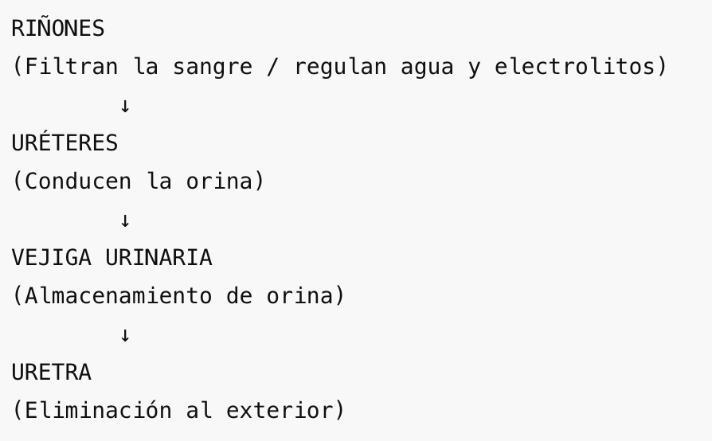
Caso clínico  Paciente femenino de 74 años, hospitalizada, con disminución del volumen urinario, orina oscura y edema en extremidades inferiores. Refiere ingesta hídrica escasa durante los últimos días. Se encuentra portadora de sonda Foley. | - ¿Qué función del sistema genitourinario se encuentra alterada?  - ¿Qué signos indican un posible compromiso renal o hídrico?  - ¿Qué observaciones y cuidados básicos debe realizar el TENS?

Estación 4
Tarjeta 1
Paciente con disminución de la diuresis.
¿Qué datos debe observar y registrar el TENS?

Tarjeta 2
Paciente portador de sonda Foley.
¿Qué cuidados básicos debe realizar el TENS para prevenir infecciones?

Tarjeta 3
Paciente con orina turbia y mal olor.
¿Qué sospecha clínica podría existir y qué acción debe realizar el TENS?

Tarjeta 4
Paciente con edema en extremidades inferiores.
¿Qué relación puede tener este signo con el sistema genitourinario?

Tarjeta 5
Paciente hospitalizado con balance hídrico estricto.
¿Por qué es importante el registro correcto de ingresos y egresos?

Estación 5

Tarjeta 1
❏ Verdadero ❏ Falso
“El riñón es el órgano encargado de filtrar la sangre.”

Tarjeta 2
❏ Verdadero ❏ Falso
“La diuresis es un indicador del estado de hidratación del paciente.”

Tarjeta 3
❏ Verdadero ❏ Falso
“La vejiga urinaria almacena la orina.”

Tarjeta 4
❏ Verdadero ❏ Falso
“El cuidado de la sonda urinaria no corresponde al rol del TENS.”

Tarjeta 5
❏ Verdadero ❏ Falso
“La observación de las características de la orina es parte del cuidado básico del paciente.”
SOLICITUD CENTRO DE SIMULACIÓN CLÍNICA
- TÍTULO DE LA ACTIVIDAD SIMULADA:
Asignatura: Anatomofisiología |  |  | N° Actividad Simulada: 6
Fecha de desarrollo: Primer Semestre |  |  | Fecha de revisión: Segundo semestre 2025
- GESTIÓN DE SALA
Características de sala a utilizar | SALA DE SIMULACIÓN, CONTEMPLA MESONES Y SILLAS PARA REALIZAR LA OBSERVACIÓN DE ESTRUCTURAS Y SISTEMAS DEL ORGANISMO.
Requiere equipo especifico
NO |  | ¿Cual?
Organización del ambiente
Pizarra y proyector frente a las mesas.
Cada mesón debe estar rodeado de 4 sillas.

- PREPARACION DE LA ACTIVIDAD
Descripción de la actividad/estaciones (Breve resumen de los procedimientos a realizar)
- Se forman 5 estaciones de trabajo, cada estación costa de un mesón, 4 sillas y diferentes modelos anatómicos donde los estudiantes deberán reconocer e identificar partes del sistema a presentar.
Estaciones Para Preparar | Simulador /Preparación del simulador (si lo requiere)
Estación 1: Identificación anatómica del sistema genitourinario | - Láminas anatómicas  - Modelo anatómico sistema reproductor femenino  - Modelo anatómico sistema reproductor masculino  - Torso anatomía
Estación 2: Formación y eliminación de la orina | - Esquema del proceso de formación de la orina  - Imagen del nefrón  - Modelo Sistema urinario
Estación 3: Función genitourinaria e integración clínica | - Esquema funcional del sistema genitourinario  - Caso clínico breve
Estación 4: Sistema genitourinario aplicado al quehacer TENS | - Tarjetas con situaciones clínicas breves
Estación 5: Verdadero/Falso razonado | - Tarjetas con afirmaciones

- RECURSOS
Mobiliario nombre | Cantidad
Mesón | 5
Silla Apilable | 12
Mesa académica DUOC | 1
Ropa y material de registro | Cantidad
Pauta de cotejo | 12

- REFERENCIAS BIBLIOGRÁFICAS (VANCOUVER)

Thibodeau GA, Patton KT. Anatomía y fisiología. 8ª ed. Barcelona: Elsevier; 2014. p. 873-901. Disponible en: https://biblioteca.duoc.cl

